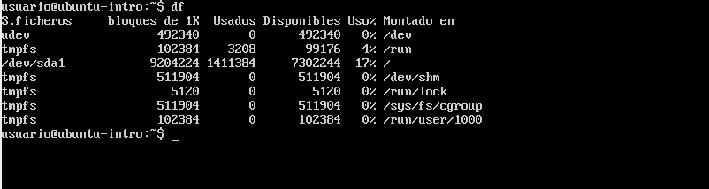

El comando **df** muestra los archivos del directorio, como lo haría el comando ls en la consola bash.

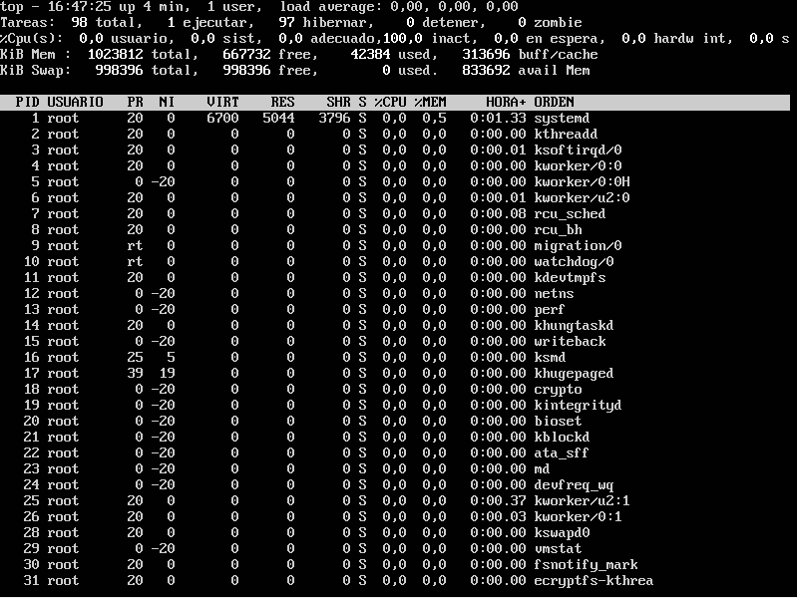

El comando **top** te muestra información del sistema como los procesos, la memoria, el CPU, entre otros datos.